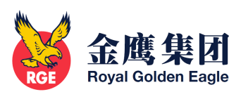
金鹰集团 (RGE)管理着多家世界领先的、以可再生资源开发为基础的制造企业和清洁能源企业，由陈江和先生于上世纪七十年代在印度尼西亚创立。
集团总部位于新加坡，业务发展涵盖林浆纸、棕榈油、特种纤维素、纤维素纤维、清洁能源开发等领域，生产经营遍及印尼、中国、巴西、加拿大、西班牙等多个国家。截至目前，全球总资产超过300亿美元，员工６万余人。
林浆纸——亚太资源集团和亚太森博集团
棕榈油——亚洲种植集团和顶峰集团
特种纤维素——巴丝集团
纤维素纤维——赛得利集团和Asia Pacific Rayon
能源开发——太平洋油气有限公司
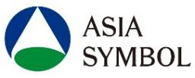
亚太森博隶属于新加坡金鹰集团，是全球领先的浆纸、浆纤垂直一体化企业，主要产品包括化学木浆、溶解浆、液体包装纸板、烟卡、食品卡、社会卡和文化用纸，产品畅销世界。
亚太森博（山东）浆纸有限公司是山东省最大的外商投资企业，总投资已达226亿元，其中环保投入超过50亿元，是中国造纸行业十强企业、中国社会责任典范企业。
目前，公司正投资101亿元建设年产50万吨生活用纸项目、年产50万吨文化用纸项目及配套节能环保项目，预计明年新建项目陆续投产。
培训生（GT）项目
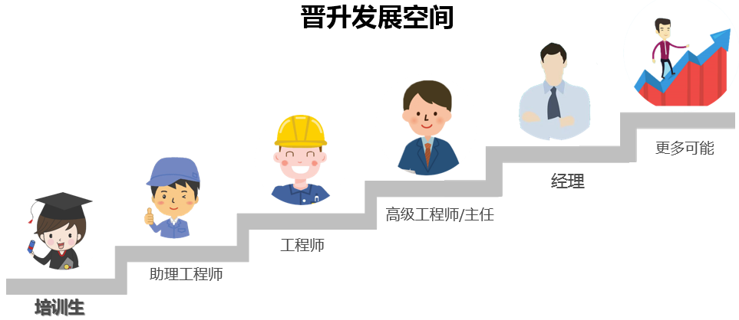
培训生（GT）项目是集团公司一项长期人才培养项目，以适应企业长远发展战略，建立企业人才通道，为公司储备合格的管理类人才和技术类人才。 培训计划将持续一年，在各个阶段通过系统培训不断强化毕业生的职业化能力和素养，帮助新进毕业生快速成长为优秀的职业人。
人才是企业成败的关键，亚太森博愿意通过营造良好的工作环境、健康向上的企业文化、提供有竞争力的薪酬水平和福利待遇，为每位员工构建展现才华的舞台，使员工与企业共同成长，力求实现成为最受员工欢迎的公司。
招聘职位及专业要求
培养岗位 | 学历要求 | 专业
维修工程师 | 本科 | 机械类、电气自动化类、仪表控制类
生产工程师 | 本科 | 制浆造纸、化工类、轻化工程、高分子类
工艺工程师 | 本科及以上 | 轻工技术与工程、制浆造纸、化学工程与工艺等
研发工程师 | 硕士及以上 | 轻工技术与工程、制浆造纸
节能减排工程师 | 硕士及以上 | 制浆造纸、能源、电气、环境类
采购工程师 | 本科 | 土建、造价类、机电类、化工类
薪资福利
- 薪资体系： 基本工资+绩效激励奖金+福利补贴+年终奖（十三月奖金）。
- 本科生综合年收入万8-10万，硕士综合年收入10万-12万，同转正工资。（未含政府补贴）
- 政府补贴：本科1000/1500元/月；硕士2400元/月；博士5000元/月，补贴三年。
详情查看：http://hrss.rizhao.gov.cn/art/2022/5/12/art_237571_10298894.html
- 其他：入职缴纳五险一金、带薪休假、免费体检、免费住宿、免费班车、食堂、年度旅游等。
如何加入我们
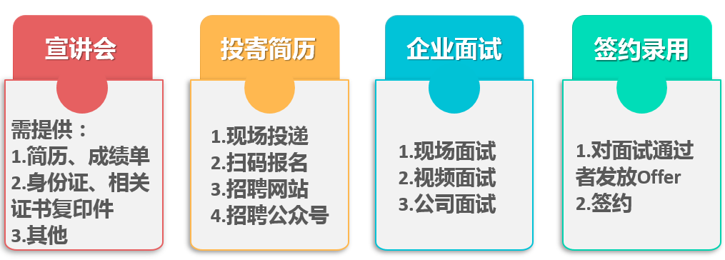
宣讲会：


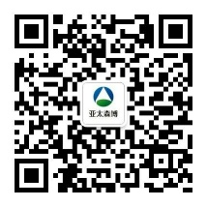
线上报名：
“森博招聘 HR”
快速报名通道
- 请关注右侧招聘公众号（也可扫码快速报名）
- HR联系方式：（微信同号）
王女士15339916444/ 丁先生 18063321220
刘女士18653738230/ 裴女士13376331171
- 简历投递邮箱： rizhao@asiasymbol.com
- 工作地点: 山东省日照市东港区北京路369号
“招聘公众号”

